«Использование здоровьесберегающих технологий в начальной школе
как средство формирования навыков здорового образа жизни»
Чернышева Л.Е.
Многочисленными исследованиями учёных доказано, что с поступлением в школу общая двигательная активность ребёнка сокращается во много раз. Дефицит двигательной активности у младших школьников отражается на их здоровье. Работоспособность организма и особенно мозга постепенно ухудшается: снижается внимание, увеличивается время мыслительных операций, ослабляется память, нарушается координация движений
Отсюда вытекает проблема: здоровье (физическое, психическое, социальное) детей ухудшается, что затрудняет формирование учебных умений и навыков.
Справиться с этой проблемой можно при помощи использования здоровьесберегающих технологий в учебном процессе.

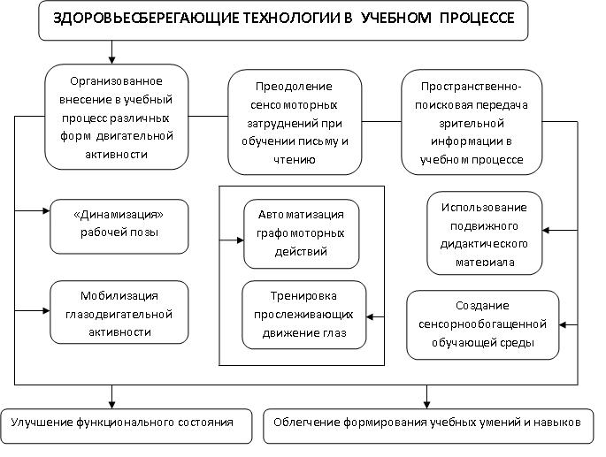
Рис.1 Здоровьесберегающие технологии в учебном процессе
Систематическое использование данного комплекса здоровьесберегающих технологий в учебном процессе обеспечивает сохранение психического и физического здоровья учащихся, способствуют лучшему овладению учебных знаний, умений и навыков, успешности ученика в различных видах деятельности.
При здоровьесберегающем обучении на одно из ведущих мест необходимо ставить подвижный метод обучения – это процесс увеличения двигательной активности, реально снижающий утомляемость и повышающий работоспособность детей на уроке.
Расширение двигательной активности на уроке происходит за счёт применения дидактических приёмов моделирования познавательной деятельности ученика с использованием:
- упражнений с гимнастическими палочками;
Известно, что развитие речевых способностей зависит от развития кисти рук. Использование этого приёма одновременно направленно на развитие речевой моторики и кисти руки.
- упражнений с дидактическими лестницами;
Дидактические лестницы, можно использовать на разных этапах урока (на устном счёте, при закреплении знаний, при формировании умения решать задачи). Ученики, шагая по этим лесенкам, овладевают навыками счёта, делением слов на слоги.
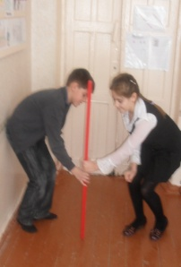
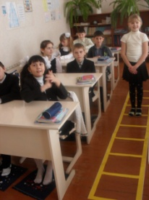

Рис. 2 Упражнения с гимнастическими Рис.3 Упражнения с дидактическими палочками лестницами

- приёма пространственно – поисковой передачи зрительной информации с элементами хронометрии;
Упражнение сочетает в себе движения глазами, головой и туловищем, выполняется в позе свободного состояния и базируется на зрительно-поисковых стимулах, которые несут в себе мотивационно-активизирующий заряд для всего организма.
Синий цвет снимает головную боль, красный – повышает работоспособность, желтый – улучшает настроение, зеленый цвет используются для профилактики нарушения зрения.
- смены рабочих мест;
При проверке самостоятельных работ можно применять игру «Пересадки», которая повышает внимание, работоспособность и мотивацию к учебе. Перед первой партой ставится стул. Проверяют первое слово. Кто первым правильно отвечает, пересаживается на стул. Второй, ответивший правильно, пересаживается на место первого, третий – на место второго и т.д. В конце игры учитель говорит: “Раз, два, три, свои места займи!”. Темп урока возрастает, всё приходит в движение, при этом все заняты делом, сосредоточенны и активны
- работа в парах с массажными мячами, обратными карточками;
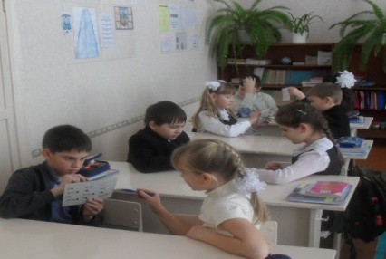
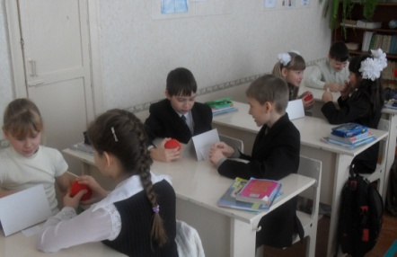

Рис. 4 Работа в парах Рис. 5 Работа в парах
с массажными мячами с обратными карточками

К концу урока снижается работоспособность. Здесь помогает работа в парах. В парах дети работают с массажными мячами. Ученики по очереди задают и отвечают на вопросы, передавая друг другу массажный мяч, что позволяет активизировать биологические точки, снимает усталость, вносит в урок элемент игры, развивает коммуникативные навыки и, как следствие, профилактика стрессов. При работе в парах с обратными карточками формируется уверенность в себе, повышается учебная мотивация. Такие активные упражнения позволяют увеличить плотность урока, помогают удерживать внимание детей.
- работа в группах.
- физкультминутки с массажными ковриками;
Известно, что массажные коврики восстанавливают правильный свод стопы, улучшают циркуляцию крови, активизируют биологические точки, снимают усталость. Во время физкультминуток учащиеся стоят на массажных ковриках.
Внедрение в практику обучения и воспитания здоровьесберегающих технологий является одним из эффективных средств, с помощью которых можно предотвратить ряд социальных проблем и недостатков в обеспечении уровня здоровья школьников.

Литература
1. Ковалько В.И. Здоровьесберегающие технологии в начальной школе, 1-4 классы/ Ковалько В.И - М.: «ВАКО», 2004, 296 с. - (Педагогика. Психология. Управление).
2. Менчинская Е.А. Основы здоровьесберегающего обучения в начальной школе: Методические рекомендации по преодолению перегрузки учащихся/ Менчинская Е.А — М. : Вентана-Граф, 2008. — 112 с. — (Педагогическая мастерская).
3. Смирнов Н.К. Здоровьесберегающие технологии и психология здоровья в школе/ Смирнов Н.К. - М.: АРКТИ, 2005.
4. Смирнов Н. К. Здоровьесберегающие образовательные технологии в современной школе/ Смирнов Н.К. – М.: АПК и ПРО, 2002. – с. 62.
5. Советова Е. В.. Эффективные образовательные технологии/ Советова Е. В.. – Ростов на Дону: Феникс, 2007. – 285 с.
6. Соколова О.А. Здоровьесберегающие образовательные технологии. http://www.shkolnymir.info/

